前面的内容：
(1)竞争联想存贮器的存储容量和联想能力
(2)收敛性证明
第7章，神经网络优化计算
前面讲过连续Hopfield神经网络，现在讲怎么用，书上讲的是最短路问题和TSP问题的神经网络求解。
因为不令人易懂，所以讲A/D转换
原来的神经网络：
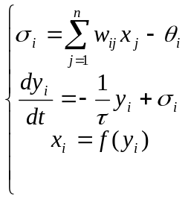
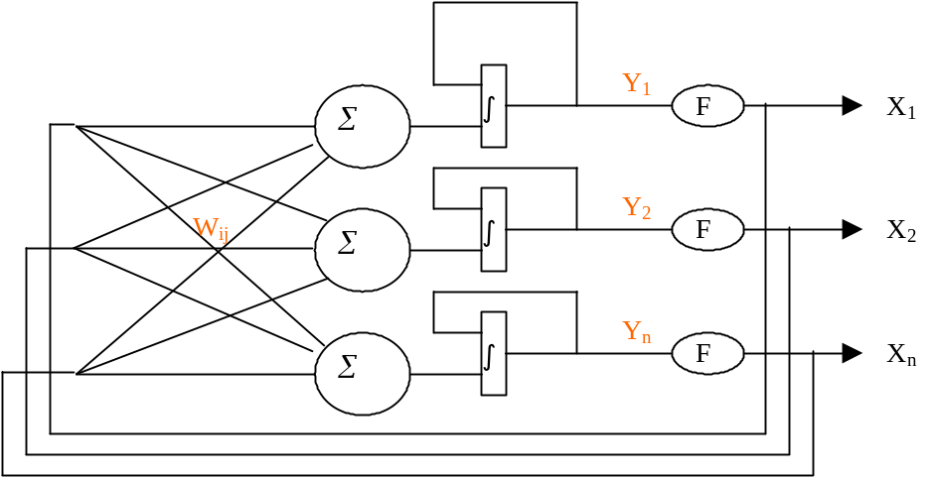
E(t)=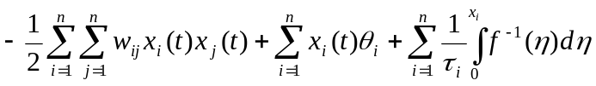
思想：将问题的解描述成上述能量的形式，就可以根据能量函数计算出连续Hopfield神经网络的所有连接权值，计算出连接权值就能建立神经网络了。
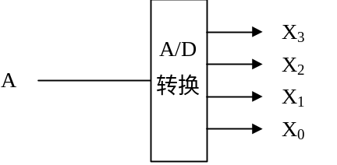
0≤A≤15
构造能量函数：
E(t)=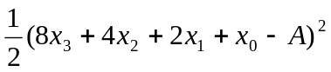
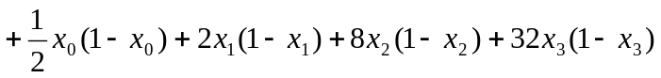
+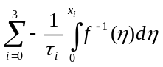
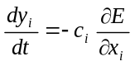，为了简单就假设c_{i}=1
